**Значение плодов.**

**Основные функции плодов следующие:**

1)**Защита семян и создание им благоприятных условий для созревания.** Плод оберегает семена от воздействий холодных температур, микроорганизмов, насекомых, да и животные на незрелые плоды не позарятся. Многие плоды в незрелом виде, то есть на том этапе, **пока защитная роль для них самая важная**, имеют неприятный вкус и высокую кислотность. 2)**Расселение семян.** Тут у растений бывают **разные "стратегии"**.

Природой "продумано" все: **вес плода и его форма, строение, толщина оболочек, химический состав и даже сроки созревания,** - все это для того, чтобы обеспечить каждому растению свой, максимально эффективный способ расселения и снизить конкуренцию между ними.

3)**Депо питательных веществ для семян.** Существуют понятия **техническая зрелость** и **биологическая зрелость**. При технической плод становится съедобным, а при биологической созревают его семена. Хороший пример - томаты. Чтобы собрать семена их срывают, и дозаривают на подоконнике. Семена в этот период получают питательные вещества из плода.

4)**Удобрение почвы.** Плод, попавший в почву, или на ее поверхность, начинает разлагаться, и обогащает почву органикой.

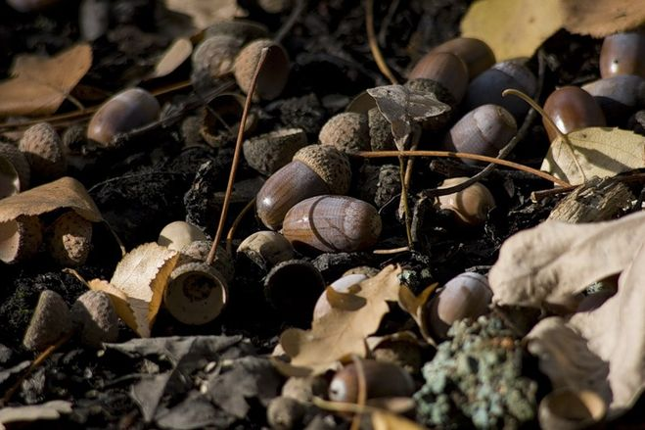5)**Рыхление почвы.** Иногда строение плода помогает ростку организовать "удобное место" произрастания. Створки грецкого ореха или бобов, к примеру, если остаются на месте произрастания семян, то создают воздушные полости в почве, чем тоже помогают росткам.

**6) Источник пищи для животных и человека.**

Важнейшими группами культурных растений, плоды и семена которых использует человек, являются *зерновые, бобовые, овощные, бахчевые, плодовые, ягодные, масличные* и др. Из зерновых культур наибольшее значение имеют пшеница и рис, которые дают основную массу пищевых продуктов для людей всех континентов. Бобовые растения обеспечивают человека растительными белками, важнейшими поставщиками которых фасоль, горох, соя и др. Значительное место среди овощных культур принадлежит помидорам, огурцам, перца, а с бахчевых - арбузам и дыням. Существенное значение для человека имеют плодовые и ягодные культуры, которые являются надежным источником витаминов. Масло в мире добывают из плодов маслины, кукурузы, сои, но ведущей масличной культурой является подсолнечник. Лишь небольшая часть из огромного разнообразия южных фруктов, например, цитрусовые (мандарины, апельсины), бананы и ананасы, популярны во всем мире. В тропиках выращивают тонизирующие растения - кофейное и шоколадное деревья, из семян которых изготавливают кофе и какао.